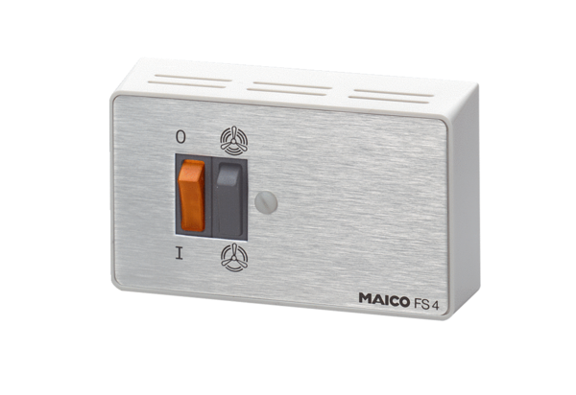Przełącznik stopniowy FS 4Opakowanie jednostkowe: 1 sztukaAsortyment: C
Numer artykułu: 0016.0104Producent: MAICO

